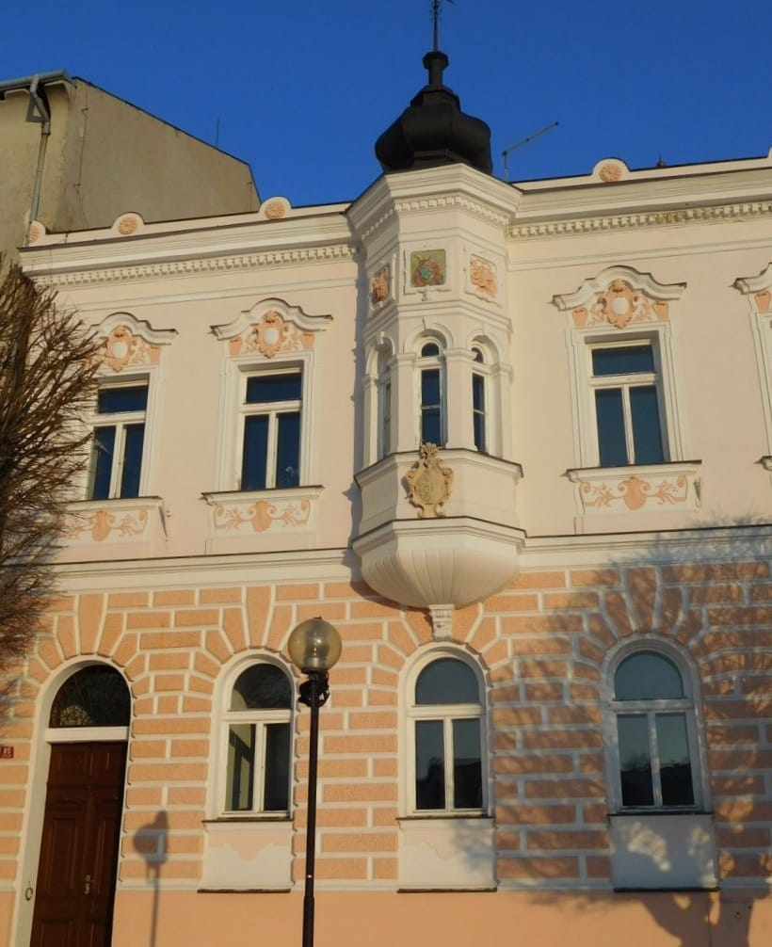
VÝROČNÍ ZPRÁVA O ČINNOSTI
MĚSTSKÉ KULTURNÍ STŘEDISKO TACHOV

Zpracovala : Božena Vaňková, duben 2024
Obsah

- Základní údaje k organizaci
- Účel organizace (ze zřizovací listiny)
- Svěřený majetek
- Ekonomická, personální a mzdová oblast
- Odbory organizace a jejich činnost
- Spolupráce
- Závěr

Základní údaje o organizaci
Městské kulturní středisko Tachov, příspěvková organizace

Organizace byla zřízena 1.9. 1974
Statutární orgán: ředitelka
Ve funkci od 1.7.2006

Účel organizace:
Městské kulturní středisko Tachov je příspěvkovou organizací zřízenou městem Tachov, za účelem plnění úkolů města v oblasti zabezpečování kulturně společenského života ve městě a v obvodu působnosti města Tachova. Dále na úseku knihovnických a informačních služeb.
Cíle organizace:
Organizace poskytuje vyžití v celé řadě odvětví společenského a kulturního života napříč věkovým spektrem obyvatel.
Širokou nabídku kulturních akcí (koncerty, divadla, přednášky, práce s knihou či kurzy )doplňují např. akce navazující na historii našich předků či nové formáty.
Nedílnou součástí je zaměření na cestovní ruch ve městě a okolí. Komentované prohlídky zámku a Jízdárny ve Světcích patří v současnosti k nejvyhledávanějším cílům návštěvníků Tachova.

Hlavní předmět činnosti:
V rámci hlavního předmětu činnosti organizace zabezpečuje komplexní služby:
- při realizaci společenských akcí
- při dalším vzdělávání dětí, mládeže a dospělých
- zájmovým společenským a uměleckým aktivitám občanů včetně poradenské a zprostředkovatelské činnosti
- v oblasti knihovnictví a informatiky:
- umožnění přístupu k vnějším informační zdrojům, ke kterým má veřejná knihovna bezplatní přístup, pomocí telekomunikačního zařízení
- umožnění přístupu k placeným vnějším informačním zdrojům pomocí telekomunikačního zařízení
- vyhledávání tematických publikací
- v oblasti práce s filmem
- provozem regionální informačního centra
- reklamou propagační povahy v oblasti kulturně výchovné činnosti a propagace regionu
- v oblasti provozování galerie

Doplňková činnost

V rámci doplňkové činnosti organizace na základě živnostenských oprávnění vlastním jménem a na svůj účet zabezpečuje:
- činnost náležející do živnosti řemeslné – Hostinská činnost
- činnost náležející do živnosti volné – Výroba, obchod a služby neuvedené v přílohách 2 až 3 živnostenského zákona:

obory činnosti:

- Provozování kulturních, kulturně-vzdělávacích a zábavných zařízení, pořádání kulturních produkcí, zábav, výstav, veletrhů, přehlídek, prodejních a obdobných akcí
- Velkoobchod a maloobchod
- Vydavatelské činnosti, polygrafická výroba, knihařské a kopírovací práce
- Realitní činnost, správa a údržba nemovitostí
- Reklamní činnost, marketing, mediální zastoupení
- Provozování cestovní agentury a průvodcovská činnost v oblasti cestovního ruchu.

- Organizace zabezpečuje doplňkovou činnost – bez živnostenského oprávnění – nájem nebytových prostor

Svěřený majetek:
Pozemky:
Parcelní  číslo | Výměra (m2) | Druh  pozemku | Kat. území | Cena v Kč
295/1 | 426 | Zast. pl. | Tachov | 166.000,-
317/1 | 317 | -„- | -„- | 153.600,-
317/2 | 36 | -„- | -„- | 14.400,-
317/3 | 36 | -„- | -„- | 13.600,-
317/4 | 22 | -„- | -„- | 8.800,-
317/5 | 20 | -„- | -„- | 8.400,-
Celkem |  |  |  | 364.800,- Kč
Stavby:
Parcelní  číslo | Výměra | Číslo  popisné | Druh pozemku | Katastr.  území | Cena v Kč
295/1 | 426 | 85 | Zast. plocha/galerie | Tachov | 3.0006661,68
317/3 | 36 | bez č.p. | Zast. plocha/ Jiná stavba-dílna, garáž | -„- | 46.171,-
317/4 | 22 | bez č.p. | -„- | -„- | 29.022,-
317/5 | 20 | bez č.p. | -„- | -„- | 27.702,-
317/2 | 36 | bez č.p. | -„- | -„- | 47.489,-
317/1 | 317 | 119 | Zast.plocha/budova obč. vybavení | -„- | 1.042.290,50
 |  |  | Technické zhodnocení sálu | -„- | 901.130,46
Celkem |  |  |  |  | 5.094.466,64
Složení a hodnota majetku jsou každoročně aktualizovány podle inventarizace provedené dle zákona č. 563/1991 Sb., zákona o účetnictví, v platném znění.

Ostatní budovy, ve kterých MKS Tachov vykonává svoji činnosti, jsou v majetku města a MKS Tachov je má pouze ve výpůjčce.

EKONOMICKÁ ČÁST (Kč)
Výsledek hospodaření k 31.12.2023
Hlavní činnost |  | po zdanění |  |  |  |  |  | -2 429 213,90
Hospodářská činnost |  |  |  | po zdanění |  |  |  | 817 580,48
Celkem HV |  |  |  |  |  |  |  | -1 611 633,42
pohledávky |  | - odběratelé |  |  |  |  |  | 282 486,50
závazky vůči |  | - zaměstnancům |  |  |  |  |  | 765 300,00
 |  |  | - soc. + zdrav.pojištění |  |  |  |  | 409 890,00
 |  |  | - FU | (daň z příjmů, daň z mezd, DPH) |  |  |  | 336 328,00
 |  |  | - dodavatelům |  |  |  |  | 213 452,91
Stav účtu |  |  | - běžného |  |  |  |  | 274 734,10
 |  |  | - FKSP |  |  |  |  | 337 565,38
Stav pokladny |  |  |  |  |  |  |  | 236 642,09
Ceniny (stravenky) |  |  |  |  |  |  |  | 17 900,00
Materiál na skladě |  |  |  |  |  |  |  | 0,00
Zboží na skladě |  |  |  |  |  |  |  | 332 071,20
Příspěvky od zřizovatele
- na činnost /zřizovatel/ |  |  |  |  |  |  |  | 12 742 037,00
- Nákup knižního fondu knihoven |  |  |  |  |  |  |  | 30 000,00
- Tachovské městské slasvnosti |  |  |  |  |  |  |  | 40 000,00
- licence Koha knihovna |  |  |  |  |  |  |  | 41 000,00
- účelová - Regionální funkce knihoven |  |  |  |  |  |  |  | 282 051,00
- účelová - Dveře jízdárny dokořán (z PK) |  |  |  |  |  |  |  | 100 000,00
- účelová - Tachovské městské slavnosti |  |  |  |  |  |  |  | 500 000,00
- účelová - mapa města (z PK) |  |  |  |  |  |  |  | 30 000,00
- účelová - Tachovské listy |  |  |  |  |  |  |  | 200 000,00
- příspěvek na odpisy |  |  |  |  |  |  |  | 263 884,00
- účelový transfer tiskárna, pokl systém, server |  |  |  |  |  |  |  | 615 880,00
Celkem dotace |  |  |  |  |  |  |  | 14 844 852,00

MZDOVÁ A PERSONÁLNÍ OBLAST
Počet zaměstnanců celkem | 37
Plný úvazek | 19
Poloviční úvazek | 4
Dohody o pracovní činnosti | 14
Ostatní (dohody o provedení práce) | 24
Průměrný stav zaměst.přepočtený | 21
Počet hlášených prac.neschopností
-případů | 16
-kalendářních dní | 382
za rok 2023
Příplatky za víkendovou práci celkem | 310 698,00 Kč
tj. hod. odpracovaných/víkendy,svátky/ | 3180,5
MZDOVÝ VÝVOJ / Kč /
Mzdové náklady celkem: | 9 527 887,60 Kč
z toho OON (dohody): | 1 061 346,00 Kč
Sociální a zdravotní pojištění hrazené zaměstnavatelem | 3 069 846,00 Kč
Hrubé mzdy k 31.12.2022 (zaměstnanci bez dohod) | 7 238 083,00 Kč
Hrubé mzdy k 31.12.2023 (zaměstnanci bez dohod) | 8 521 341,00 Kč

Odborný personál:

- ředitelka - 1
- programoví pracovníci – 3 + 1 výtvarnice
- knihovnice - 5
- referenti cestovního ruchu - 2
- technici - 2
-správci a průvodci - 2
- účetní a fakturantka - 2

Provozní personál:

- správa budov - 1
- uklízečky – 4
- topič (zámek) - 1

Externí personál (DPP, DPČ):

- pokladní (zámek) – 2
- průvodci - 5
- pomocný technický personál – 5
- promítači – 5
- uvaděčky/šatnářky/pokladní kino - 8

MKS Tachov tvoří v základu dlouhodobý, pevný tým, jehož předností je především ochota přizpůsobovat se časově náročné práci. Nezřídka se činnost přesouvá do večerních hodin, víkendů a svátků. To vyžaduje od pracovníků nasazení, ale i pochopení jejich rodin.
Trvale se potýkáme s personální nestálostí informačního centra. Na pracovníky jsou kladeny nároky orientace v cestovním ruchu, turismu, místních zvyklostí, občanského vybavení, znalosti dopravní obslužnosti a neposlední řadě jazykové znalosti.
Dlouhodobě se nám nedaří získat do svých řad dalšího technického pracovníka, jehož znalosti a dovednosti by obsáhly nároky technického a zvukařského vybavení.
Často odrazuje i fyzická náročnost činností – přestavby sálů, stěhování inventáře apod.
V některých případech pak musíme angažovat profesionální agenturu. To pak znamená výrazné prodražení konkrétní akce.
Podobná situace je i v oblasti pomocného technického personálu. Základem neúspěchu získat jakýkoliv personál, a to zejména odborný, je především ve mzdových podmínkách. Tabulkové tarify jsou pro absolventy škol bez praxe a odpracovaných let neúprosné, často v úrovni minimální mzdy.

Organizační schéma – zaměstnanci

ředitelka

Vedoucí  správní  odbor | Vedoucí  odbor  programu | Vedoucí  technický odbor | Vedoucí  odbor knihovna | Vedoucí  odbor  infocentrum | Vedoucí  odbor zámek a jízdárna
|
| | | | | |
Zástupce ředitelky, fakturantka-  sekretariát+  správce budov,uklízečky | Programoví pracovníci, externí personál-šatnářky, uvaděčky,pokladní | Externí technický personál, promítači | knihovnice | Referenti infocentra, uklízečka | Zástupce kastelána,uklízečka,topič,externí průvodci, pokladní

Náplň činnosti

1. Pořadatelská činnost a práce s filmem
2. Akce pořádané ve spolupráci s ostatními partnery
3. Propagační činnost
4. Knihovnické služby
5. Informační služby RIC
6. Zámek a historické objekty
7. Správa a ekonomika

PROGRAMOVÉ ODDĚLENÍ, SPOLEČESKÝ AREÁL A AKCE VE VEŘEJNÉM PROSTORU
Činnost v jednotlivých oblastech zahrnuje maximum, co vzhledem k personálnímu složení, přijatelné nabídky trhu, technickým možnostem, kapacitním možnostem a míst k pořádání je organizace schopná obsáhnout.
MKS Tachov – programové oddělení je pořadatelem:
- divadelních představení a divadelních předplatné
- zájezdy na divadelní představení
- přednáškových cyklů
- uměleckých besed
- komorních koncertů
- populárních koncertů jednotlivců i skupin
- představení amatérských souborů
- koncertů místních souborů
- setkání seniorů
- promítání pro děti i dospělé, bio senior, baby bio
- slavností typu městské slavnosti, svatomartinská sešlost, rozsvícení vánočního stromu, čertovský podvečer, filipo-jakubská noc
- trhy
- doplňkových akcí pro školy všech typů ve městě (MŠ, ZŠ, SŠ)
- výstav, (nejvýznamnější a největší Kam na školu.., dále výtvarného umění, amatérských i uměleckých prací)
- pietních aktů
- tanečních kurzů

Doplňkové akce pro všechny typy škol
datum | název pořadu | náklady |  |  | příjmy | třídy |  |  | počet
7.3.2023 | Honza Tráva Trávníček | 14 280 |  |  | 23 800 | 8.-9. tř. |  |  | 340
14.4.2023 | O pejskovi a kočičce jak zachránili hrad | 35 300 |  |  | 42 400 | MŠ,1.,3.,4.tř. |  |  | 424
24.4.2023 | Jak víla Modrovláska splnila tři přání | 19 090 |  |  | 29 900 | MŠ, 2.-3tř. |  |  | 299
17.5.2023 | Listování – Šmodrcha | 11 250 |  |  | 13 090 | 1.-2tř. |  |  | 187
17.5.2023 | Listování – Jak být klukem/holkou | 11 250 |  |  | 13 090 | 2.-3.tř |  |  | 187
25.5.2023 | O princezně která ráčkovala | 35 670 |  |  | 31 400 | MŠ,1.-3.tř. |  |  | 314
 | CELKEM | 126 840 |  |  | 153 680 |  |  |  | 1751
Vyúčtování MaK I. pololetí 2023/2024
datum | název pořadu |  | náklady | příjmy |  |  | třídy | počet
12.09.2023 | Povídky z jedné a druhé kapsy |  | 20 700 | 26 200 |  |  | 8.-9. tř. | 262
29.09.2023 | S čerty nejsou žádné žerty |  | 38 300 | 26 200 |  |  | MŠ,3.-4.tř. | 262
16.10.2023 | Tajemství Boženy Němcové |  | 18 000 | 15 500 |  |  | 8.-9. tř | 155
18.10.2023 | O Sněhurce a sedmi trpaslících |  | 16 000 | 29 300 |  |  | 2.-3.tř, MŠ | 293
02.11.2023 | O kultuře a folkloru Kanárských ostrovů |  | 4 000 | 7 900 |  |  | 6.-7. tř | 158
20.11.2023 | O chytrém Honzovi a krásné Madlence |  | 21 318 | 25 400 |  |  | MŠ,1.-2.tř. | 254
 | CELKEM |  | 118 318 | 130 500 |  |  |  | 1384
Promítání na žádost ZŠ
7.12.2023 | #annismissing | 5 116 | 10 430 | 8.-9. tř | 149
7.12.2023 | Zázračný aparát | 3 269,80 | 6 720 | 6.-7.tř | 96

Všechny uvedené programy se uskutečnily v kinosále.

Kurz tance a společenského chování
Jarní kurz – společenský sál
 | TEXT |  | PŘÍJMY |  | VÝDAJE |  | VĚK
 | kurzovné 104 kurzistů x 1 500,- |  | 156 000 |  | 0 |  | 14-17 LET
 | faktura Cíchovi - honorář |  | 0 |  | 42 700
 | Květiny, dárky, soutěž-závěrečné plesy |  | 0 |  | 4 192
 | Raut – výuková hodina |  | 0 |  | 29 885
 | I. Prodloužená 25.3. 253 návštěvníků x150,- |  | 37 950 |  | 0
 | ochranka |  | 0 |  | 4 211
 | II. Prodloužená 15.4. 269 návštěvníků x 200,- |  | 53 800 |  | 0
 | honorář - hudba |  | 0 |  | 20 000
 | Ochranka - honorář |  | 0 |  | 4 211
 | závěrečný ples 12.5. 348 návštěvníků x 250,- |  | 87 000 |  | 0
 | závěrečný ples 13.5. 348 návštěvníků x 250,- |  | 87 000 |  | 0
 | Taneční orchestr Miroslava Novotného - honorář |  | 0 |  | 27 000
 | Taneční orchestr Miroslava Novotného - honorář |  | 0 |  | 27 000
 | Taneční ukázky - honorář |  | 0 |  | 8 000
 | Ochranka - honorář |  | 0 |  | 10 000
 | OSA - poplatek |  | 0 |  | 5 552
 | CELKEM |  | 421 750 |  | 182 751

Podzimní kurz – společenský sál
TEXT | PŘÍJMY | VÝDAJE | VĚK
kurzovné 61 kurzistů x 1 500,- | 91 500 | 0 | 14-17 LET
faktura Cíchovi - honorář | 0 | 42 700
květiny-závěrečný plesy | 0 | 2 090
dárky taneční soutěž | 0 | 1 736
dárky pro taneční mistry | 0 | 720
Raut – výuková hodina | 0 | 25 000
I. Prodloužená 30.9. 183 x150,- | 27 450 | 0
Ochranka - honorář | 0 | 4 211
II. Prodloužená 21.10. 210 x 200,- | 42 000 | 0
honorář DM Band 21.10. | 0 | 8 500
Ochranka - honorář | 0 | 4 211
závěrečný ples 17.11. 260 x 250,- | 65 000 | 0
závěrečný ples 18.11. 359 x 250,- | 89 750 | 0
Taneční orchestr Miroslava Novotného - honorář | 0 | 25 000
Taneční orchestr Miroslava Novotného - honorář | 0 | 25 000
Taneční ukázky - honorář | 0 | 8 000
Ochranka - honorář | 0 | 10 000
OSA - poplatky | 0 | 12 220
CELKEM | 315 700 | 169 388

Společenské akce – kinosál

datum | název pořadu | náklady | příjmy | počet | Věk
11.4.2023 | Na ostro-divadelní př. | 42 000 | 76 160 | 238 | pro dospělé
23.4.2023 | První poločas rozpadu – záb.pořad Adély Elbel | 23 800 | 11 500 | 46 | pro dospělé
5.5.2023 | Darmošlapky – Divadlo Máj | 8 480 | 10 600 | 106 | pro dospělé
9.5.2023 | Mlčeti zlato – Harlekýn | 97 064 | 73 710 | 189 | pro dospělé
18.5.2023 | Diashow Jiřího Kolbaby-Splněný sen | 34 500 | 18 250 | 73 | pro dospělé
23.5.2023 | Simona-Stand-up Comedy špeciál | 92 990 | 89 250 | 255 | pro dospělé
3.6.2023 | O křišťálovém srdci – divadelní př. | 10 600 | 3 000 | 30 | pro děti
11.6.2023 | Sejdeme se na tanečku | 7 500 | 4 600 | 46 | pro seniory
12.9.2023 | Pánská šatna aneb mušketýři v Mexiku | 91 480 | 82 320 | 196 | pro dospělé
22.9.2023 | Slam Poetry - pořad | 10 000 | 7 000 | 35 | Bez omezení věku
15.10.2023 | Firemní večírek-divadelní př. Komedyjanti | 6 700 | 13 400 | 134 | pro dospělé
20.10.2023 | Neřež Trio - koncert | 15 162 | 8 170 | 43 | pro dospělé
22.10.2023 | Hodina duchů – Divadlo Artur | 68 900 | 40 560 | 104 | pro dospělé
29.10.2023 | Honza málem králem – představení | 21 844 | 17 800 | 89 | pro děti
30.10.2023 | L.Brabec a K. Brožová - koncert | 60 306 | 15 750 | 45 | pro dospělé
12.11.2023 | Nejstarší řemeslo – M. Dolinová | 69 803,41 | 103 350 | 265 | pro dospělé
11.12.2023 | S čerty nejsou žádné žerty | 20 300 | 11 600 | 58 | pro děti
 | CELKEM | 993 817,41 | 991 870 | 2 545
Zastupitelstva města – 15.5.,26.6., 28.8., 2.10., 18.12.
Rozloučení s MŠ – kinosál – všechny poslední ročníky z MŠ – 13.6.

Kinoprojekce

Po rekonstrukci bylo zahájeno promítání v kinosále Mže v dubnu 2023. Během této doby přišlo do tachovského kinosálu 6 053 diváků. Tržba za tato filmová představení činila 776 340 Kč a půjčovné za filmy ve výši 480 727 Kč. Filmy se v kinosále programují dle obsazenosti kinosálu. Máme v kinosále také divadla, koncerty, přednášky, jednání zastupitelstva, pronájmy apod.

 | diváků | tržba | představení
duben | 950 | 128350 | 30
květen | 595 | 80440 | 23
červen | 221 | 29120 | 17
červenec | 546 | 67360 | 17
srpen | 636 | 85260 | 18
září | 613 | 83960 | 41
říjen | 497 | 61800 | 36
listopad | 1085 | 137480 | 41
prosinec | 910 | 102570 | 34
celkem | 6053 | 776340 | 257

Nejvíce navštěvované jsou dětské animované filmy – průměrně na jedno představení - 39 diváků
Druhý nejlákavější žánr jsou komedie – průměrná návštěvnost na jedno představení - 30 diváků
Rodinné filmy jsou třetí nejlépe navštívené filmy u nás v Tachově – 28 diváků průměrně na jedno představení
Dobrodružné filmy – průměrně 16 diváků
Horor, drama a historický film – průměrně navštíven – 11 diváky
Výběr filmů od distributorů je různý a v Tachově bylo v roce 2023 odehráno 127 filmů z EU, 130 z USA a 26 ostatní např.(Norsko, Dánsko, Japonsko…). Z toho bylo 103 dětských a 124 seniorských filmů, (které se hrály dopoledne, odpoledne a také večer).

Cyklus PROMÍTÁNÍ STARÝCH FOTOGRAFIÍ – ve spolupráci s pp. Alešem Santnerem a Slavomírem Kozákem

25. 1. – CYKLUS PROMÍTÁNÍ STARÝCH FOTOGRAFIÍ – jízdárna Světce a tachovský zámek
místo konání: nám. Republiky 119. Vstupné - dobrovolné . Účast cca 110 lidí.
Vstupné dobrovolné.
Věková struktura: spíše střední a starší generace.

28. 3. - CYKLUS PROMÍTÁNÍ STARÝCH FOTOGRAFIÍ – Tachov – hradby a kostely.
místo konání: nám. Republiky 119. Vstupné - dobrovolné . Účast cca 215 lidí.
Vstupné dobrovolné.
Věková struktura: spíše střední a starší generace.

16. 5. - CYKLUS PROMÍTÁNÍ STARÝCH FOTOGRAFIÍ – vzpomínky 60. - 80. léta
místo konání: kinosál Mže.
Vstupné - dobrovolné .
Účast cca 100 lidí
Věková struktura: spíše střední a starší generace.
29. 8. - CYKLUS PROMÍTÁNÍ STARÝCH FOTOGRAFIÍ – Tachov 60. léta
místo konání: kinosál Mže.
Vstupné – dobrovolné
účast cca 165 lidí.
Věková struktura: spíše střední a starší generace.

3. 11. - CYKLUS PROMÍTÁNÍ STARÝCH FOTOGRAFIÍ – krátké historické filmy o Tachovu
místo konání: kinosál Mže
Vstupné 50 Kč
Účast cca 240 lidí
Věková struktura: spíše střední a starší generace.

28. 11. - CYKLUS PROMÍTÁNÍ STARÝCH FOTOGRAFIÍ – školy, školky, učitelé
místo konání: kinosál Mže
Vstupné 50 Kč.
Účast cca 170 lidí.
Věková struktura: spíše střední a starší generace.

19. 12. - CYKLUS PROMÍTÁNÍ STARÝCH FOTOGRAFIÍ – vzpomínkový večer – výbuch ubytovny
místo konání: kinosál Mže.
Vstupné 50 Kč
Účast cca 240 lidí.
Věková struktura: spíše střední a starší generace.

Společenské akce – společenský sál
pronájmy

PAF 2023
Reprezentační ples Města Tachova 1.4.2023
Zkouška vysloužilců TDS – 15.4.
Oslavy 50let TDS – 20.5.
Prostor pro duši – přehlídka – 7.-8.6. – celý areál
Výstava ČZS – 15.-16.9.
Kam do školy, kam do učení, kam za vzděláním – výstava – celý areál
Vánoční koncert DOM – 9.12.
Vánoční koncert TDS – 13.12.

Pronájmy společenského sálu – nájemní akce -
Pronájmy společenského areálu pro firemní večírky – 5

Akce ve veřejném prostoru 2023

Datum typ akce odhad.počet návštěvníků ve spolupráci s jinou org.
  - Vítání nového roku 200 ANO (TDS)
14.4. Pietní akt – urn.háj 50 ANO (Město Tachov)
14.4. pietní akt – Mohyla 150 ANO (Město Tachov)
30.4. Filipo-jakubská noc 575 ANO (MČL, DOM)
2.5. pietní akt – pomník 70 ANO (Město Tachov)
Osvobození
22.4.. zahájení pivní sezóny 300 ANO (Chodovar)
19.5. Oslav 50let TDS 500 ANO (TDS)
1.7.-30.9. Výstava na hradbách 300 ANO ( Lenka Lašková)

14.7. barokní noc v MČL 150 ANO (MČL)-zabezp.občers.
4.-6.8. Tach.měst.slavnosti 10 000
9.9. EHD 1 300 ANO
23.9. Sousedské setkání 3 000 ANO (SPOZA a Město TC)
10.11. Svatomartinská jízda 500
3.12. Rozsvícení ván.stromu 3 500
5.12. Čertování 500

Zpívané

Termín místo konání kapela počet návštěvníků
9.6. muzeum ČL TAKITAK 55
28.7. muzeum ČL BIKERS BAND 92
25.8. muzeum ČL PIKOVÁ DÁMA 83
15.12. kinosál TAKITAK 15

Pracovnice programového oddělení připravovala měsíčně podklady, texty k Tachovským Listům (dále jen TL), komunikovala s organizacemi, které mají své sekce ve zpravodaji, kontrolovala podklady, komunikuje s inzerenty, připravovala inzeráty a připravuje podklady pro fakturaci. V roce 2023 vyšlo 10 běžných měsíčníků a 1 letní dvojčíslo. Dále se podílela na přípravě podkladů a textů pro programový plakát.
3x týdně se podílela na správě facebookového profilu.

Pracovnice programového oddělení spravovala webové stránky organizace a rovněž facebookový a instagramový profil MKS. Příspěvky organizace vkládala aktuálně ke každé připravované akci, která byla připravena k předprodeji či prezentaci na veřejnosti.
Velký díl své činnosti věnovala přípravě a realizaci Tachovských městských slavností, hudebnímu festivalu Dveře jízdárny dokořán a prezentační výstavě Kam na školu, do učení, za vzděláním….
Spravovala celý kostýmní fundus, včetně tvorby i oprav.

Vedoucí programového oddělení se ve své činnosti věnovala především plánování a realizaci doplňkových akcí pro všechny typy škol , plánování a realizaci divadelních představení, koncertů a zábavných pořadů pro veřejnost, organizaci tanečních kurzů. Komunikovala a připravovala smlouvy s pronájemci prostor ve společenském areálu Mže.
Připravovala měsíční plány akcí a jejich technického zabezpečení.
Velkou měrou se podílela na zásobování a prodeji občerstvení při vybraných akcích MKS.

Vedoucí technického odboru zajišťoval zabezpečení akcí pořádaných MKS (stavba pódií, stanů a sezení, zajišťoval zvuk a světla dle požadavků a potřeb. Podílel se na přestavbách společenského areálu a jízdárny, přípravě výstav, vkládal informace do systému Cinemaware a podílel se na aktualizaci dat. Důležitým úkolem bylo stahování a příprava filmů na jednotlivé projekce. Zabýval se profylaxí promítací a zvukové techniky, rovněž drobnými opravami nejen ve společenském areálu Mže, ale i v jízdárně Světce a v zámku. Jeho úkolem bylo rovněž spolupracovat na organizaci práce pracovníků v režimu DPČ, přípravě revizí a přípravě inventur ve společenském areálu Mže.

Výtvarnice je nedílnou součástí organizace a hlavní výtvarná a estetická persona.
Podle časového plánu a aktuálních požadavků zpracovávala scénáře tématických výstav pořádaných MKS i dalšími zájemci, zajišťovala jejich realizaci. Zpracovávala výtvarné a grafické návrhy plakátů, letáků a dalších propagačních materiálů podle požadavků a potřeb MKS i veřejnosti + jejich tisk. Připravovala návrhy a instalovala jevištní výzdobu při kulturně –společenských akcích pořádaných MKS, zájmovými soubory, sdruženími a organizacemi ve městě. Navrhovalo a výtvarně zpracovávalo pamětní listy, diplomy, emblémy na ceny, výtvarně zpracovávala zápisy v Pamětních knihách města (vítání občánků, jubilejní svatby, návštěvy vzácných hostů města, významné společenské akce apod.).
Zabezpečovala výlep plakátů na městských výlepových plochách včetně měsíčních programových plakátů vydávaných oddělením programu, podílela se na přípravě a zpracování propagačních materiálů k turistickému ruchu ve městě.

Rok 2023 přinesl zásadní změnu pro činnost MKS i města. Na začátku roku byla do zkušebního provozu předána nově zrekonstruovaná stavba společenského areálu. Rekonstrukce se týkala cca 60% stávajícího prostoru, nové vybavení č dovybavení pak celého areálu. Během třech měsíců zkušebního provozu se akce konaly minimálně, neboť stále probíhaly úpravy, dodělávky. Provoz byl zahájen společně s prestižním mezinárodním potápěčským festivalem PAF v dubnu 2023. První zátěžová zkouška měla zjistit nejen úroveň technického vybavení, případné nedostatky či závady, pohodlí pro návštěvníky, dostatek prostoru při akcích s velkou návštěvností (městský ples). Z pohledu návštěvníků byla zpětná vazba vynikající. Kvitovali vzhled, estetiku, dostatek prostoru ve volných částech areálu. Naopak s nespokojeností jsme se setkali u hodnocení sedadlové zóny v kinosále, přesně s mezerami mezi sedadly a pohodlím v sedadlech.
Obrovský dík patří všem, kteří se podíleli na zprovoznění společenského areálu. Především mužská část MKS v čele s Jaroslavem Řešetkou odvedla neuvěřitelný díl práce při stěhování, sestavování nábytku a zprovozňování technických částí nového areálu a zejména oni stojí za včasným otevřením nových prostor veřejnosti.

Díky pochopení vedení města byla do dovybavení areálu investovaná nemalá částka. Podařilo se povýšit tuto „ořezanou rekonstrukci“ na relativně příjemný a povedený prostor občanské vybavenosti.
Během roku 2023 jsme se, bohužel, potýkali s častými závadami technického vybavení – poruchovost výtahu, vzduchotechniky, dílčího osvětlení v zákulisí.
Rovněž kvalita textilie na sedadlech se projevila přinejmenším nevhodná.
Během krátké doby se na některých z nich objevily trhliny od ostřejších knoflíků či cvočků na oděvech.

Z velké části se nám podařilo pochopit, změnit či opravit fungování technického vybavení, přičemž je potřeba zmínit, že každá konající se akce je odlišná. Může se stát, že se v současné době i v budoucnu setkáme s nedostatkem nebo nefunkčností v technické oblasti. Jsme připraveni to operativně řešit.

Foto z otevření rekonstruovaného společenského areálu Mže
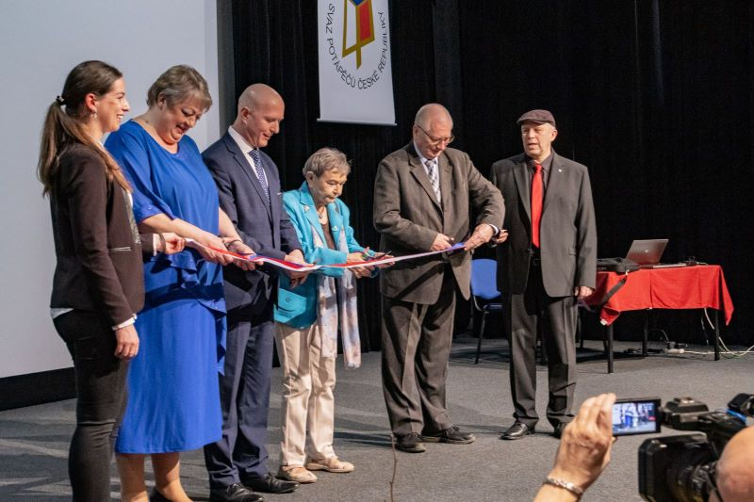

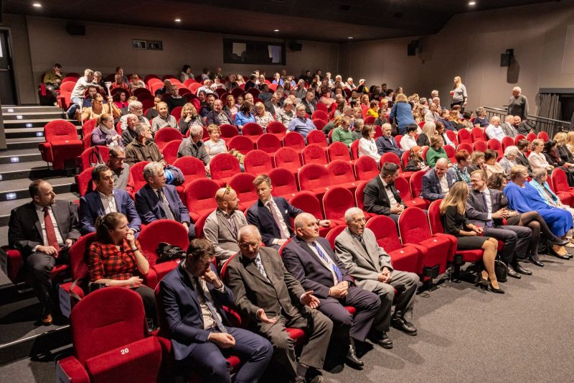

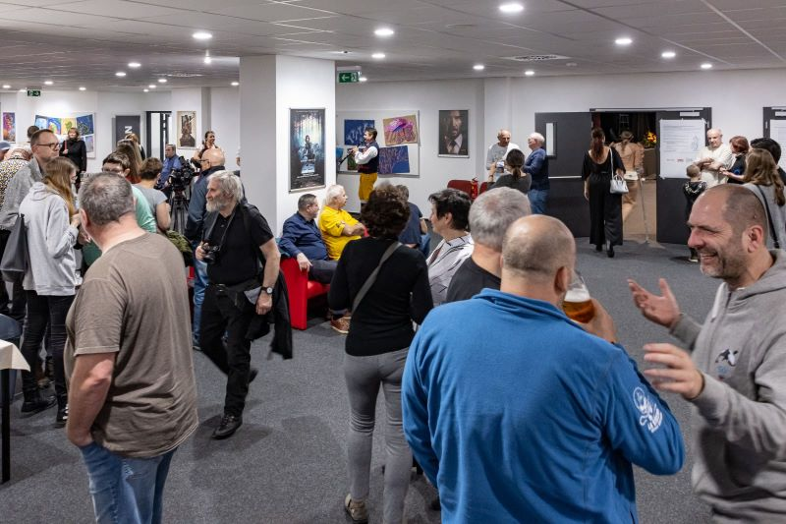

.
Odbor knihovna

vykonává klasické výpůjční služby v oddělení pro dospělé, oddělení pro děti.
Dále zastává funkci regionální, která spočívá ve vytváření knižního fondu pro okolní obce, které jsou v do této regionální funkce smluvně přihlášené. Regionální funkci finančně zaštiťuje Plzeňský kraj.

Knihovna a její uživatelé

Knihovna Tachov – celkem
Počet registrovaných uživatelů 955
Počet jednotlivých návštěv 18 178
Počet výpůjček 40 113

Knihovna TC – registrovanírozděleně
počty jednotl.návšt. počet výpůjček
dospělí 650 8 218 35 698
děti 305 2 953 4 415
Bor 283 5 472 18 205
Obecní knihovny 265 1 535 4 495

Poplatky a pokuty
dospělí děti
Registrace 108 370 15 985
Upomínky 5 455 3 045
Výpůjčky MVS 2 250 0
Rezervace 170 0
Tisk 6732 276

Počet knižních jednotek k 31.12.2023

stav knižních jednotek
Oddělení naučná liter.děti nauč.liter.dospělí beletrie děti belet.dosp.
Tachov 3 163 12 055 9 323 32 921
Regionální funkce 117 452 859 2885
Vlastní přísp.obcí 2226 4845 6053 15235
Celkem : 110 483 ks k.j.

Nákup knih 1.1.-31.12.2023 - počty

Oddělení nauč.liter.děti nauč.liter.dosp. beletrie děti belet.dosp.
Tachov 29 78 113 565
Regionální fce 6 28 27 169
Příspěvky obcí 5 37 76 395

Nákup knih 1.1.-31.12.2023 – nákup (v Kč)

Oddělení nauč.liter.děti nauč.liter.dosp. beletrie děti belet.dosp.
Tachov 8 940 21 693 25 923 158 479
Regionální fce 1 511 9 165 6 659 53 178
Příspěvky obcí 1 460 11 145 18 156 122 946

Rok 2023 v knihovně:
Oddělení pro dospělé čtenáře:
Nástěnky: 8
Výstavy: 28
Soutěže: 4
Akce pro veřejnost: 77

Celkem se zúčastnilo 488 osob
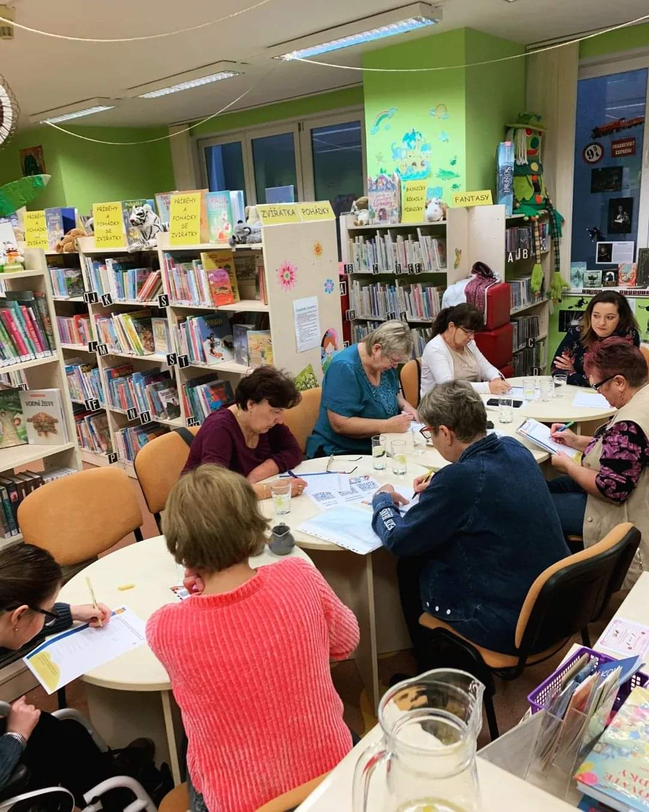

Oddělení pro dětské čtenáře:
Nástěnky: 6
Výstavy: 7
Soutěže: 15
Akce pro veřejnost: 142

Celkem se zúčastnilo: 2765 dětí



Mezi pravidelné akce odboru knihovna patří Čtení v domovech pro seniory, besedy se spisovateli, tvořivé dílny pro děti i dospělé, literární soutěž Reneta.

Průběžně během školního roku zajišťujeme besedy pro MŠ, ZŠ a SŠ, gymnázium a Světce jako doplněk literární výchovy, dle požadavků učitelů. (1. a 2. pololetí)
Spolupráce se ŠD – besedy, čtení + výstavy obrázků od dětí.
Čtení pro seniory - pro klienty domova důchodců Panorama a Panenská, zajišťujeme 1x měsíčně předčítání.
- dovoz nových knih - aktualizace 1x měsíčně

REGIONÁLNÍ ODDĚLENÍ
Knihovna Tachov je pověřenou knihovnou pro 14 MK (Darmyšl, Dlouhý Újezd, Halže, Chodová Planá, Chodský Újezd, Lesná, Přimda, Rozvadov, Staré Sedliště, Staré Sedlo, Stráž, Třemešné, Třískolupy, Velké Dvorce a 1 MěK (Bor)

- celookresní zpracování statistických výkazů KULT (MK) 12-01
- statistický výkaz výkonu regionálních funkcí
- nákup a zpracování KF + distribuce
- tvorba výměnných souborů, jejich cirkulace
- poradenská a konzultační činnost, metodické návštěvy
- vzdělávání knihovníků, semináře, porady
- pomoc při revizi a aktualizaci KF
- další nezbytné činnosti napomáhající rozvoji knihoven

REGIONÁLNÍHO INFORMAČNÍ CENTRUM (RIC)

Zabezpečovalo běžný provoz RIC. Poskytovalo komplexní informační služby pro návštěvníky města i místní občany (osobně, telefonicky, e-mailem).
Individuálně bylo obslouženo 8 224 návštěvníků z celé České republiky, z toho 119 ze zahraničí.
Informace byly podávány převážně v českém jazyce, dále pak v němčině, angličtině a v ruštině.

Od června do konce září zajišťovalo sobotní provoz, ve zbytku turistické sezóny ve městě ( duben – prosinec) víkendový provoz zajišťovalo přidružené pracoviště RIC působícím na tachovském zámku.

RIC poskytovalo předprodej vstupenek prostřednictvím elektronické sítě společností TICKETSTREAM, TICKETPORTAL a COLOSSEUM TICKET- Plzeňská vstupenka, včetně vyúčtování.
Zajišťovalo prodej upomínkových a turistických předmětů, knih, vstupenek na akce MKS , a to jak hotovostně, tak bezhotovostně prostřednictvím dvou platebních terminálů Komerční banky /1x zámek a 1x RIC/, včetně vyúčtování těchto přijatých plateb.
Součástí náplně RIC byl příjem objednávky k výlepu plakátů na městských výlepových plochách a inkasovat platby za tuto službu. RIC dále poskytovalo rezervaci a objednávky na pronájem sálku v bývalém sídle MKS (č. p. 119), vybírat platby za tuto službu a předávat a uchovávat klíče od uvedené budovy.
V plné míře se RIC věnovalo propagaci Města Tachova, zajišťovalo účast a propagační materiály na veletrzích cestovního ruchu:
Ostrava – 2.-4.3.
Praha – 13.-15.4.
ITEP Plzeň – 21. – 23.9.
Brno – 1. – 5.11.
RIC zajistilo vydávání propagačních materiálů o městě i regionu, zpracovávalo texty a podklady pro turistické informační materiály a následně zprostředkovávalo jejich distribuci, či prodej.
Spolupracovalo s oddělením propagace a cestovního ruchu Krajského úřadu Plzeňského kraje a účastnilo se dle možností přednášek, seminářů, které tento odbor nabízel – celkem 12 účastí.
Sledovalo granty k podpoře infocenter v Plzeňském kraji, zpracovalo veškerou agendu v souvislosti s poskytováním dotací.
V rámci členství v Asociaci turistických informačních center ČR (A.T.I.C. ČR se 2x účastnit členského fóra – v Olomouci (19.-21.4) a v Děčíně (4.-6.10). Účastnilo se na jednáních Rady cestovního ruchu okresu Tachov a jednáních destinační společnosti..
Ve spolupráci s kastelánem tachovského zámku zprostředkovávalo objednávky komentovaných prohlídek pro turistické skupiny: prohlídka jízdárny Světce, prohlídka historického centra města a středověkých hradeb nebo zámku.
Ve spolupráci s Divadlem J. K. Tyla v Plzni monitorovalo zájem občanů a následně zajistilo předplatné skupiny S - SVOZY na divadelní představení divadla. Dle pokynů programového oddělení MKS Tachov rovněž vybíralo platby za abonmá – VD4, včetně dopravy.
Podílelo se na spolupráci s oddělením programu a výtvarnicí MKS na přípravě nebo výrobě vstupenek na akce MKS.
Ve spolupráci s oddělením programu se pořadatelsky podílelo na akcích, které toto oddělení pořádalo, např. městské slavnosti, rozsvícení vánočního stromečku, čertování, Filipojakubská noc, koncerty v jízdárně, DED, ostatní kulturní akce, plesy, výstavy ve společenském areálu Mže, částečně se i podílelo na chodu zámku /průvodcování, v případě potřeby pokladna zámku/.
RIC bylo a je distribučním místem Plzeňské karty – vydávalo žádostí, následné zpracovávalo přijaté žádostí, vystavovalo doklady, vydávalo čipové karty, včetně vedení evidence. Vyúčtovávalo a připravovalo podklady pro vystavení faktury firmě Plzeňské městské dopravní podniky, a.s.
Spolupráce při distribuci TACHOVSKÝCH LISTŮ.
RIC zajišťovalo zástup za hlavní pokladní organizace v době její nepřítomnosti ve věcech veškerých hotovostních příjmů a výdajů střediska.
ZÁMEK A HISTORICKÉ OBJEKTY
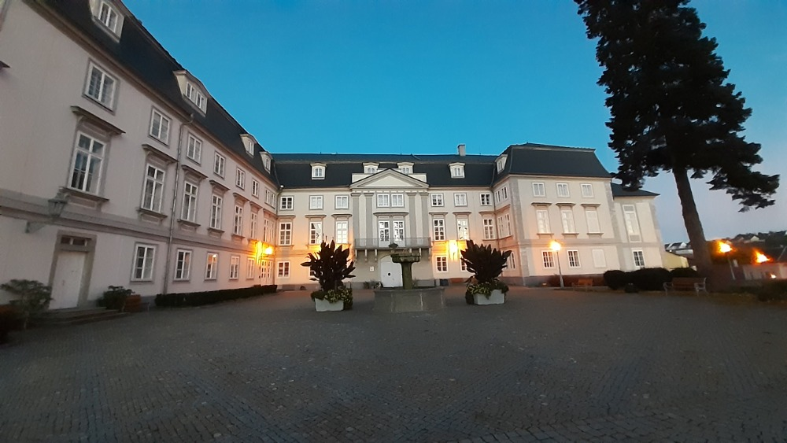
Pracovníci zámku zabezpečují nebo se podílejí:
Klasický prohlídkový okruh zámku s průvodcem
Prohlídkový okruh Jízdárna ve Světcích
Výstavy
Koncerty
Besedy
Prohlídky pro školy
Speciální prohlídky v historických kostýmech

Další činnost
prohlídková trasa – během roku doplňování nebo obměna exponátů
svatební obřady (první a třetí sobota v měsíci), vítání občánků
rozloučení žáků 9. tříd ZŠ Tachov, předávání maturitních vysvědčení
oceňování bezpříspěvkových dárců krve
· V průběhu sezóny zabezpečit prohlídky pro návštěvníky zámku
· Průběžně pracovat na dalším doplnění zámecké expozice (jednání se zámky Kynžvart, Jemniště, NPÚ – paní Kubů).
· Ve spolupráci s programovým oddělením MKS zajisťovat výstavy ve druhém patře zámku.
· Ve spolupráci s tachovskými ZŠ (především pak ZŠ Hornická) a muzeem zajišťovat vzdělávací akce pro žáky prvního i druhého stupně.
· Pro tachovské i mimotachovské školky i školy nabízet a zajišťovat mimořádné prohlídky (vzdělávací i zábavnou formou).
· Průběžně podávat informace o stavu nemovitosti, připravovat podklady k případným opravám, údržbovým pracím.
· Jednat s vedením města o případných opravách a investicích
· Zajištovat průběžnou (v letní sezóně) propagaci zámku a turistických cílů na Tachovsku.
. mimořádné kulturní akce např. Dny evropského dědictví a Tachovské městské slavnosti
Návštěvnost zámek:
Zámecký okruh 2605
Zámecký okruh+výstava 56
Pouze výstava 651

Celkem 3312

Návštěvnost Jízdárna:
Městské slavnosti (mimořádné prohlídky) 188
Dny evropského dědictví 71
Podzimní setkání turistů PK 60
Návštěvníci koncertů 651
Návštěvnost duben – listopad(prohlídka) 4783
Celkový počet osob 5434

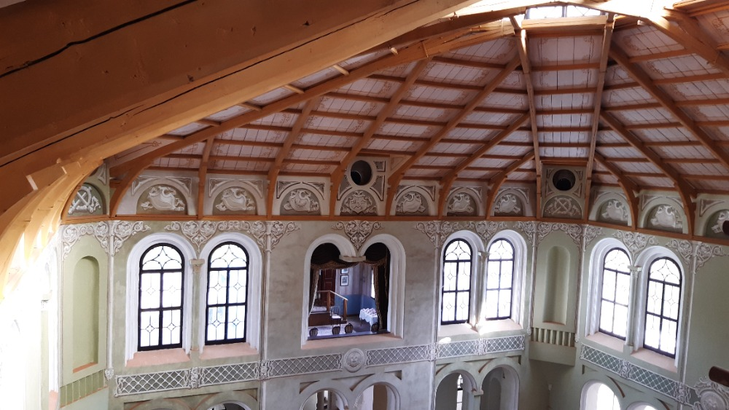

Správa:
Správce budov sledoval stav a prováděl údržbu a drobné opravy, případně zajišťoval firmy pro opravy ve všech spravovaných objektech.
Po celý rok dohlížel na svěřený majetek a společně s asistentkou provedli fyzickou inventuru a předložili zpracovanou inventurní zprávu majetkoprávnímu odboru města Tachov. Kromě péče o stav svěřeného majetku se podílel na úpravách exteriéru budovy čp.85,
( sekání travnatých ploch patřících k budově, prováděl nátěry ploch, údržbu výlepních ploch a zároveň i výlep plakátů, dle potřeby vypomáhal technickému odboru při stěhování techniky, mobiliáře).

Asistentka zajišťovala veškerou příchozí i odchozí korespondenci, objednávky materiálu, služeb, vyvěšování smluv dle zákona, správu datové schránky a rozdělování příchozích zpráv. Po celý rok zajišťovala chod hlavní pokladny.

Vedoucí správního oddělení společně s pracovníky oddělení průběžně a aktuálně dle finančních možností i potřeb modernizovala materiální a technickou vybavenost jednotlivých odborů MKS, sledovala a koordinovala ekonomické využívání spravovaných objektů, sledovala čerpání
elektrické energie, vody, tepla a plynu a kontrolovala oprávněnost výše záloh za jejich odběr.
Oddělení zabezpečovalo pravidelné revize elektroinstalace v jednotlivých objektech, v termínech
vyplývajících z příslušných vyhlášek a směrnic. V souladu s příslušnými právními předpisy dbalo na dodržování BOZP as požárních směrnic, vedlo požární knihu a záznamy o pracovních úrazech ve všech objektech a odborech. Pravidelně doplňovalo přehled platných právních předpisů, směrnic a vyhlášek. Vedlo přehled usnesení městské rady a zastupitelstva týkajících se činnosti MKS, zpracovávalo podkladové materiály pro jednání těchto orgánů

Ekonomika
Vedoucí správního oddělení vyhodnotila ekonomicky rok 2022, sledovala průběžně čerpání rozpočtu v aktuálním roce a všechny limitní ukazatele a ceny námi poskytovaných služeb podle kupních cen. Dále sledovala čerpání FKSP a čerpání prostředků z udělených dotací ( knihovna, RIC
DJD, slavnosti apod.). Zajišťovala jednorázové pronájmy a sledovala ekonomické ukazatele při využívání spravovaných objektů. Zpracovala první návrh rozpočtu na rok 2024.

Spolupráce

MKS Tachov spolupracuje s celou řadou místních podniků, organizací i jednotlivců:
- KAT
- Muzeum Českého lesa v Tachově
- ZUŠ Tachov
- DDM Mraveniště Tachov
- Dětský domov Tachov
- Centrum sociálních služeb Milíře
- SPOZA Tachov
- REVIS Tachov
- Sme tu
- Grammer
- CM Transport
- SMÚT Tachov

Dotace – příspěvky neinvestiční

Podpořená akce výše dotace
Město Tachov Tachovské listy 200 000
Město Tachov Tachovské městské slavnosti 500 000
Krajský úřad Plzeňského kraje TSM 40 000
KÚ PK regionální fce knihoven 282 051
KÚ PK knižní fond knihoven 30 000
KÚ PK knihovní licence koha 41 000
KÚ PK DJD 100 000
KÚ PK Podpora IC (trhací mapa) 30 000

Dotace – příspěvky investiční

Město Tachov tiskárna k pokladnímu systému 40 000
Město Tachov rezervační pokladní systém 81 917
Město Tachov Server Dell 493 963

Finanční dary
Akce dárce částka
Kam na školu Město Stříbro 4000
Kam na školu Obec Chodský Újezd 4000
Kam na školu Město Kladruby 4000
Kam na školu Obec Staré Sedliště 4000
Kam na školu Městys Stráž u Tachova 4000
Kam na školu Město Bor 4000
Kam na školu Město Rozvadov 4000

Příspěvek určen žákům dotčených obcí jako příspěvek na dopravu

Akce dárce částka
TMS Leki 25000
TMS Formy 30000
TMS BHS 100000

Příspěvek výhradně určený pro Tachovské městské slavnosti 2023 (TMS)

Akce dárce částka
DJD CM Transport 10000

Příspěvek výhradně určený pro hudební festival Dveře jízdárny dokořán

Podpora kulturních akcí v roce 2023 | King´s Casino |  |  | 500 000

Celá částka byla využita k pokrytí některých nákladů TMS

Příspěvky z reklamy

Akce partner částka
TMS Urbanity Development a.s. 24 200
TMS Tachovské SPV s.r.o. 12 100
TMS ČEZNET s.r.o. 24 200
TMS FCC ČR 60 500
TMS PRESSOL Tschechien s.r.o. 12 100
TMS ZKS Plzeň a.s. 60 500
TMS ROTAREX PRAHA s.r.o. 24 200
TMS Dr. Popov 24 200

Akce partner částka
DJD MERIMEX s.r.o. 12 100
DJD Vodohospodářské sdružení obcí ZČ 12 100
DJD SMÚT Tachov s.r.o. 24 200

Akce partner částka
Tach. Reneta SMÚT Tachov s.r.o. 6 050

Partneři, kteří poskytují příspěvek na reklamu, dostanou dle smlouvy reklamní prostor na plakátech, programech apod., které v rámci konkrétní akce vydává MKS.

Nejdůležitější akce roku 2023

Celý rok 2022 probíhaly práce na společenském areálu Mže. Od září 2022 jsme byli přizváni k součinnosti při dokončovacích pracích a dovybavení, které v přípravě a po dobu realizace projektu chybělo. Díky novému, nastupujícímu vedení města jsme se mohli podílet na zdárném dokončení obrovského projektu. Některé práce a nákup dovybavení se musel kvůli nedostatku času přesunout do roku 2023.

Rozhodně mezi nejdůležitější akce roku patřilo znovuotevření zrekonstruovaného areálu Mže. Kulturní stánek jistě patří mezi základy občanské vybavenosti.
Prostory a vybavení otevírá novou cestu k využívání moderních směrů.

Koncertem roku byl právem považován jubilejní koncert u příležitosti 50let Tachovského dětského sboru. A to nejen rekordní návštěvností bezmála tisícovky posluchačů, ale i výkonem všech těles, včetně sboru bývalých členů TDS. Tento svátek byl rovněž oslavou končícího sbormistra a zakladatele TDS Mgr. Josefa Brabence.

Vrcholem sezóny ve městě je vždy velkolepá městská slavnost TACHOVSKÉ MĚSTSKÉ SLAVNOSTI, jejichž generálním partnerem a sponzorem byla jubilující firmou Grammer.
Třídenní maraton koncertů, vystoupení a prezentací navštívilo 10 tisíc diváků.
Zakončení roku se neslo jako obvykle v režii adventního programu, který byl zahájen rozsvícením vánočního stromu, pokračoval celou řadou koncertů a akcí, v nichž MKS hrála buďto zásadní roli pořadatele nebo spolupořadatele.

V roce 2024 nás čeká velký úkol. Po více než dvaceti letech bude ukončena generální rekonstrukce národní kulturní památky JÍZDÁRNY SVĚTCE. Naším úkolem bude nejen tento objekt provozovat, chránit a opatrovat, ale zajistit, aby se o tomto skvostu hovořilo nejen v České republice a zároveň přivedlo návštěvníky do těchto nádherných prostor.
První rok provozu ukáže, jaké možnosti a příležitosti nám tento chrám poskytne, abychom se svého úkolu zhostili co možná nejlépe.
Pro nejbližší léta se chceme také zaměřit na skupinu náctiletých, kterou se nám doposud příliš nedaří oslovovat. Rádi bychom využili spolupráce se školním parlamentem.
Rovněž se nám otevírají nové možnosti v oblasti cestovního ruchu pro základní a střední školy. Připravujeme nabídku vícedenních školních výletů, V tomto směru plánujeme oslovit další organizace, které ve městě fungují a společně nabídnout cestovatelský balíček pro školy.

Závěr

Velice ráda bych poděkovala zřizovateli Městu Tachov za vstřícnost a náklonnost kulturnímu životu v našem městě. Uvědomujeme si, že bez jeho přispění by se naše práce jen těžko dělala.
Velké díky patří podporovatelům a sponzorům, jejichž prostředky zvyšují možnost dostupnosti a kvality kulturních akcí. Moc si toho vážíme.

V neposlední řadě patří poděkování celému týmu zaměstnanců a pomocníků MKS Tachov. Bez jejich nasazení a poctivé práce by kulturní život nebyl na takové úrovni, jaký v Tachově máme. Jejich práce se často odehrává v době, kdy se ostatní věnují zaslouženému odpočinku, a to o svátcích, víkendech, v době letních dovolených či ve večerních hodinách. Přesto odvádějí kvalitní práci a hlavně ji dělají srdcem a rádi.

